Emma-Sofia Johansson
00447917710334 gotakanal2@gmail.com

Född: 1990
Längd: 165
Kropp: Slim/fit/Small
Ögon: Blå
Hår: Mörk blond, långt

Språk: Svenska & Engalska flytande.
Grund/Medium Spanska & Tyska, samt agerat lite på Ungerska, Turkiska och Ryska m.m. där jag lärt mig inför rollen

Jag har arbetat inom teater, musikal, scen och kamera sedan liten och har en bred kunskap I manga olika delar av konsten. Jag är flexibel, fysisk, snabblärd, kan lite av allt och har mycket fantasi och glädje i att jobba i stora som små project.
Får ofta höra att jag är enkel att arbeta med och fungerar med dom flesta och tar regi väl samtidigt som jag tillför mycket utifån mig själv.

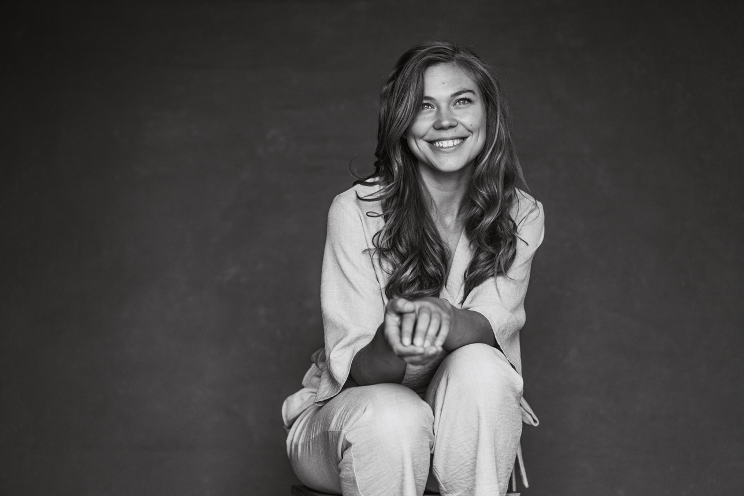

Utbildning

2013-2017 Teaterhögskola i London -KADA, Kogan Academy of Dramatic Arts, med en förlängande kurs I Regi och Producering
2006-2009 Musikal Gymnasium -Film och music Gymnasiet i Norrköpin.
Samt extra kurser på professional nivå I dans och sång

Erfarenhet
Film & TV:

SVT -Jury I lilla melodifestivalen -2007
- Kortfilm -Flickan I det blå -huvud character -2008
- Långfilm -Agerade som motion capture och creativ skapande av charactärer med en film in making i LA (Filmen är fortfarande under “CDA” för övrig information just nu) -2019
- Musik video -agerade I Majority Says video -2010
Teater och Musikal:
- Klas Klättermus -Linköping Folkets park -Agerade djur -2001
- Sunes Sommartorp -Gamla Linköping -Agerade Sunes tjej -2002
- Annie -Nöjesteatern Malmö -2005/2006
- Showboat -Norrköping Värmekyrkan -Lottie -2009
- La Cage Aux Folles -Norrköping Arbis -Sång/Dansare -2009/2010
- Shows med 2-entertain i Svergie och utomlands -2011-2012
- Strindbergs Moderskärlek -Arbis -Dottern -2012
- West side Story -London -Charity Musical event – Maria -2013
- Carmen som Musikal -Brighton fringe -Carmen -2014
- Kasmir & Karolin -Norrköping, Domino -Erna -2018
- Beauty & the Beast -Clappham -Agerade som puppeteer, sång, dansare & narrator -2018
Producering, Regi och lärande:
- The Circus -Skriven, regisserad och producerad av mig, uppsattes I Camden Fringe bland annat.
- Once upon a time -Föreställning för barn och familj med vårt egna företag SOFA Productions
- Teaterlärare och Regisserande av Barnförestallningar med barn I ålder 3-9år
- Medverkat i olika Fringe föreställningar där jag och andra har skrivit, regisserat och agerat runt om I England.
- Agerat I dräkt (Ex: Bamse, Skalman, Flajt, Mumin, Lilla My) för True stories och för 2-Entertain
Expertis:
- Sång: Med/Hög nivå kunskap: alt, messo sopran och sopran
- Dans: Med/Hög nivå: balett, tap, musikal, modern, par-dans i olika stilar
- Barn underhålning samt barn-teaterlärare
- Physical theatre, samt puppeteer och motion capture
- Stage fight & sword fight certificate
- Charactär skapande, manus skrivande, regi och scen
- Hostess, för bade barn relaterat och annat så som tillställningar och event
Fler: Dyka, rida, skridskor, skidor, kickboxning, acrobatic och yoga

